

**Об утверждении регламентов государственных услуг, оказываемых Агентством Республики Казахстан по делам спорта и физической культуры**

***Утративший силу***

Приказ Председателя Агентства Республики Казахстан по делам спорта и физической культуры от 4 марта 2014 года № 72. Зарегистрирован в Министерстве юстиции Республики Казахстан 15 марта 2014 года № 9230. Утратил силу приказом Министра культуры и спорта Республики Казахстан от 14 мая 2015 года № 176.

      Сноска. Утратил силу приказом Министра культуры и спорта РК от 14.05.2015 № 176 (вводится в действие по истечении десяти календарных дней после дня его первого официального опубликования).

      В соответствии с подпунктом 2) статьи 10 Закона Республики Казахстан от 15 апреля 2013 года "О государственных услугах" **ПРИКАЗЫВАЮ**:

      1. Утвердить:

      1) регламент государственной услуги "Выдача свидетельства об аккредитации республиканских общественных объединений по видам спорта" согласно приложению 1 к настоящему приказу;

      2) регламент государственной услуги "Выплата пожизненного ежемесячного материального обеспечения заслуженным спортсменам и тренерам" согласно приложению 2 к настоящему приказу;

      3) регламент государственной услуги "Присвоение спортивных званий и категорий: почетное звание "Заслуженный тренер Республики Казахстан", почетное звание "Заслуженный мастер спорта Республики Казахстан", мастер спорта Республики Казахстан международного класса, мастер спорта Республики Казахстан, тренер высшего и среднего уровня квалификации высшей категории, инструктор-спортсмен высшего уровня квалификации высшей категории, методист высшего и среднего уровня квалификации высшей категории, национальный судья по спорту высшей категории, национальный судья по спорту" согласно приложению 3 к настоящему приказу.

      2. Признать утратившим силу приказ Председателя Агентства Республики Казахстан по делам спорта и физической культуры от 27 сентября 2012 года № 285 "Об утверждении регламентов государственных услуг, оказываемых Агентством Республики Казахстан по делам спорта и физической культуры" (зарегистрированный в Министерстве юстиции Республики Казахстан 12 октября 2012 года № 7999, опубликованный в газете "Казахстанская правда" от 14.08.2013 г. № 251 (27525); "Егемен Қазақстан" 14.08.2013 ж. № 189 (28128).

      3. Департаменту стратегического развития (Камзебаева Д.У.) обеспечить:

      1) в установленном законодательством порядке представление настоящего приказа на государственную регистрацию в Министерство юстиции Республики Казахстан;

      2) официальное опубликование в средствах массовой информации настоящего приказа после его государственной регистрации в Министерстве юстиции Республики Казахстан.

      3) размещение настоящего приказа на официальном интернет-ресурсе Агентства Республики Казахстан по делам спорта и физической культуры.

      4. Контроль за исполнением настоящего приказа оставляю за собой.

      5. Настоящий приказ вводится в действие по истечении десяти календарных дней после дня его первого официального опубликования.

|  |  |
| --- | --- |
| Председатель Агентства |  |
| Республики Казахстан по делам |  |
| спорта и физической культуры | Т. Есентаев |

|  |  |
| --- | --- |
|  | Приложение 1 к приказу Председателя Агентства Республики Казахстан по делам спорта и физической культуры от 4 марта 2014 года № 72 |

**Регламент государственной услуги**  
**"Выдача свидетельства об аккредитации республиканских**  
**общественных объединений по видам спорта"**  
**1. Общие положения**

      1. Государственная услуга оказывается Агентством Республики Казахстан по делам спорта и физической культуры (далее – услугодатель) в соответствии со стандартом государственной услуги "Выдача свидетельства об аккредитации республиканских общественных объединений по видам спорта", утвержденным постановлением Правительства Республики Казахстан от 19 февраля 2014 года № 118 (далее – стандарт).

      Прием документов и выдача результатов оказания государственной услуги осуществляются через Республиканское государственное предприятие на праве хозяйственного ведения "Центр обслуживания населения" Комитета по контролю автоматизации государственных услуг и координации деятельности центров обслуживания населения Министерства транспорта и коммуникации Республики Казахстан (далее – ЦОН).

      2. Форма оказания государственной услуги: бумажная.

      3. Результатом оказания государственной услуги является – свидетельство об аккредитации сроком на 4 года.

      Форма предоставления результата оказания государственной услуги: бумажная.

**2. Описание порядка действий структурных подразделений**  
**(работников) услугодателя в процессе оказания государственной**  
**услуги**

      4. Основанием для начала процедуры по оказанию государственной услуги является наличие заявления юридического лица (далее – услугополучателя) о предоставлении государственной услуги либо его представителя по доверенности с приложением необходимых документов для получения государственной услуги, предусмотренных пунктом 9 стандарта.

      5. Содержание каждой процедуры (действия), входящих в состав процесса оказания государственной услуги, длительность выполнения:

      1) фиксирование запроса на получение государственной услуги уполномоченным сотрудником структурного подразделения услугодателя в информационной системе ЦОН (далее – ИС ЦОН).

      2) регистрация сотрудником канцелярии услугодателя заявления услугополучателя и направление на рассмотрение директору департамента физической культуры в день поступления пакета документов услугополучателя на бумажном носитете;

      3) рассмотрение в течение 30 минут директором департамента физической культуры заявления и приложенных к нему документов на соответствие требованиям и направление их ответственному исполнителю управления развития массового спорта;

      4) осуществление в течение одного календарного дня ответственным исполнителем управления развития массового спорта подготовки и формирования пакета документов услугополучателя к заседанию Комиссии по аккредитации (далее – Комиссия);

      5) рассмотрение Комиссией документов приложенных к заявлению услугополучателя и утверждение протокола заседания Комиссии по итогам рассмотрения заявления услугополучателя в течение одного календарного дня;

      6) по результатам заседания Комиссии подготовка, подписание и регистрация приказа об аккредитации в течение одного календарного дня;

      7) осуществление в течение одного календарного дня ответственным исполнителем услугодателя заполнения свидетельства об аккредитации и направление результата оказания государственной услуги в канцелярию, для последующей отправки в ЦОН.

      6. Результаты процедуры (действия) по оказанию государственной услуги, который служит основанием для начала выполнения следующей процедуры (действия):

      1) зарегистрированный запрос с входящим номером;

      2) полнота представленных документов;

      3) решение по результатам рассмотрения документов Комиссией по аккредитации;

      4) подписание руководителем услугодателя решения по аккредитации;

      5) направление результата оказания государственной услуги на бумажном носителе.

**3. Описание порядка взаимодействия структурных подразделений**  
**(работников) услугодателя, в процессе оказания государственной**  
**услуги**

      7. Структурные подразделения и работники услугодателя, которые участвуют в процессе оказания государственной услуги:

      1) канцелярия услугодателя;

      2) директор департамента физической культуры;

      3) ответственный исполнитель управления развития массового спорта;

      4) Комиссия по аккредитации;

      5) руководитель услугодателя.

      8. Описание последовательности действий с указанием срока выполнения каждого действия приведены в приложении 1 к настоящему регламенту.

**4. Описание порядка взаимодействия с центром обслуживания**  
**населения, а также порядка использования информационных систем**  
**в процессе оказания государственной услуги**

      9. Описание порядка обращения в ЦОН и (или) к иным услугодателям, длительность обработки запроса услугополучателя, схема функционального взаимодействия с ЦОН прилагается согласно приложению 2 к настоящему регламенту.

      1) для получения услуги услугополучатель обращается в ЦОН по месту регистрации.

      Прием в ЦОНе осуществляется в порядке "электронной очереди" без ускоренного обслуживания. При желании услугополучателя возможно "бронирование" электронной очереди посредством портала.

      Подтверждением принятия заявления является опись, копия которой вручается услугополучателю с отметкой о дате приема документов указанным органом и датой планируемой выдачи результата.

      2) длительность обработки запроса услугополучателя в ЦОНе – 15 минут.

      График работы ЦОНа указан в пункте 8 стандарта.

      Государственная услуга оказывается в сроки, указанные в пункте 4 стандарта.

      10. Описание процесса получения результата оказания государственной услуги через ЦОН, его длительность:

      1) для получения результата оказания государственной услуги услугополучатель с описью документов которая была ему вручена при подаче заявления обращается в ЦОН;

      2) длительность выдачи результата оказания государственной услуги – 15 минут.

      11. Пошаговые действия и решения через ЦОН:

      1) услугополучатель подает заявление в ЦОН;

      2) сотрудник ЦОНа осуществляет идентификацию личности услугополучателя либо его представителя по доверенности и проверяет полноту пакета документов, согласно перечню документов, предусмотренному стандартом государственной услуги, проводит регистрацию заявления.

      В случае предоставления услугополучателем неполного пакета документов сотрудник ЦОНа отказывает в приеме заявления.

      3) инспектор накопительного отдела ЦОН передает документы услугодателю по почте, либо курьерской службой;

      4) услугодатель проводит процедуру рассмотрения, оформления и направляет результат оказания государственной услуги через канцелярию услугодателя в ЦОН по почте, либо курьерской службой, при этом фиксирует в ИС ЦОН.

      5) ЦОН выдает услугополучателю свидетельство об аккредитации.

|  |  |
| --- | --- |
|  | Приложение 1 к Регламенту государственной услуги "Выдача свидетельства об аккредитации республиканских общественных объединений по видам спорта" |

**Описание последовательности действий с указанием срока**  
**выполнения каждого действия**

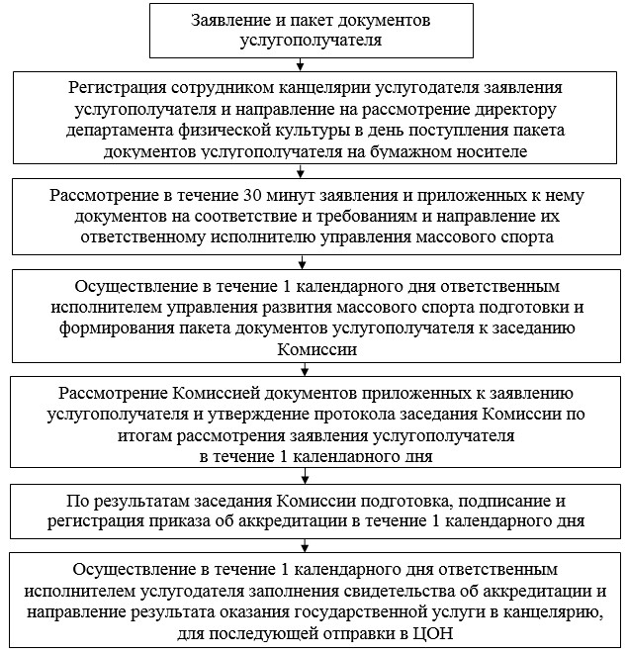

|  |  |
| --- | --- |
|  | Приложение 2 к Регламенту государственной услуги "Выдача свидетельства об аккредитации республиканских общественных объединений по видам спорта" |

**Схема функционального взаимодействия с ЦОН**

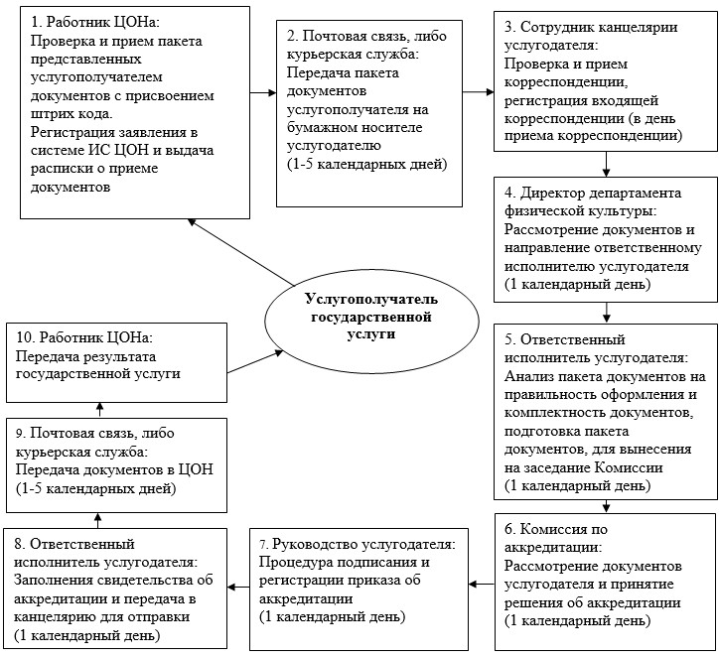

|  |  |
| --- | --- |
|  | Приложение 2 к приказу Председателя Агентства Республики Казахстан по делам спорта и физической культуры от 4 марта 2014 года № 72 |

**Регламент государственной услуги**  
**"Выплата пожизненного ежемесячного материального обеспечения**  
**заслуженным спортсменам и тренерам"**  
**1. Общие положения**

      1. Государственная услуга оказывается Агентством Республики Казахстан по делам спорта и физической культуры (далее – услугодатель) в соответствии со стандартом государственной услуги "Выплата пожизненного ежемесячного материального обеспечения заслуженным спортсменам и тренерам", утвержденным постановлением Правительства Республики Казахстан от 19 февраля 2014 года № 118 (далее – стандарт).

      Прием документов и выдача результатов оказания государственной услуги осуществляются через Республиканское государственное предприятие на праве хозяйственного ведения "Центр обслуживания населения" Комитета по контролю автоматизации государственных услуг и координации деятельности центров обслуживания населения Министерства транспорта и коммуникации Республики Казахстан (далее – ЦОН).

      2. Форма оказания государственной услуги: бумажная.

      3. Результатом оказания государственной услуги является – выплата пожизненного ежемесячного материального обеспечения заслуженным спортсменам и тренерам.

      Форма предоставления результата оказания государственной услуги: бумажная.

**2. Описание порядка действий структурных подразделений**  
**(работников) услугодателя в процессе оказания государственной**  
**услуги**

      4. Основанием для начала процедуры по оказанию государственной услуги является наличие заявления физического лица (далее – услугополучатель) о предоставлении государственной услуги либо его представителя по доверенности с приложением необходимых документов для получения государственной услуги, предусмотренных пунктом 9 стандарта.

      5. Содержание каждой процедуры (действия), входящих в состав процесса оказания государственной услуги, длительность выполнения:

      1) фиксирование запроса на получение государственной услуги уполномоченным сотрудником структурного подразделения услугодателя в информационной системе ЦОН (далее – ИС ЦОН).

      2) регистрация в канцелярии услугодателя заявления услугополучателя и направление на рассмотрение руководителю услугодателя в день поступления пакета документов услугополучателя на бумажном носитете;

      3) рассмотрение заявления услугополучателя в течение 30 минут руководителем услугодателя и направление его директору департамента спорта высших достижений и спортивного резерва;

      4) рассмотрение заявления услугополучателя в течение 30 минут директором департамента спорта высших достижений и спортивного резерва и направление его начальнику руководителю спортивного резерва и методического обеспечения;

      5) рассмотрение в течение 30 минут руководителем управления спортивного резерва и методического обеспечения заявления услугополучателя на соответствие требованиям и направление его ответственному исполнителю управления спортивного резерва и методического обеспечения;

      6) осуществление в течение шести календарных дней ответственным исполнителем управления спортивного резерва и методического обеспечения подготовки и формирования пакета документов услугополучателя к заседанию Комиссии по присвоению пожизненного ежемесячного материального обеспечения заслуженным спортсменам и тренерам (далее – Комиссия);

      7) рассмотрение в течение одного календарного дня Комиссией документов приложенных к заявлению услугополучателя, утверждение протокола заседания Комиссии по итогам рассмотрения заявления услугополучателя;

      8) проведение ответственным исполнителем в течение одного календарного дня процедуры подписания и регистрации приказа о присвоении пожизненного ежемесячного материального обеспечения заслуженным спортсменам и тренерам руководителем услугодателя и направление результата оказания государственной в канцелярию для последующей отправки в ЦОН.

      6. Результаты процедуры (действия) по оказанию государственной услуги, который служит основанием для начала выполнения следующей процедуры (действия):

      1) зарегистрированный запрос с входящим номером;

      2) полнота представленных документов;

      3) решение по результатам рассмотрения документов Комиссией;

      4) подписание руководителем услугодателя решения по присвоению пожизненного ежемесячного материального обеспечения заслуженным спортсменам и тренерам;

      5) направление результата оказания государственной услуги на бумажном носителе.

**3. Описание порядка взаимодействия структурных подразделений**  
**(работников) услугодателя, в процессе оказания государственной**  
**услуги**

      7. Структурные подразделения и работники услугодателя, которые участвуют в процессе оказания государственной услуги:

      1) канцелярия услугодателя;

      2) руководитель услугодателя;

      3) директор департамента спорта высших достижений и спортивного резерва;

      4) руководитель управления спортивного резерва и методического обеспечения;

      5) ответственный исполнитель управления спортивного резерва и методического обеспечения;

      6) Комиссия по присвоению пожизненного ежемесячного материального обеспечения заслуженным спортсменам и тренерам.

      8. Описание последовательности действий с указанием срока выполнения каждого действия приведены в приложении 1 к настоящему регламенту.

**4. Описание порядка взаимодействия с центром обслуживания населения, а также порядка использования информационных систем в процессе оказания государственной услуги**

      9. Описание порядка обращения в ЦОН и (или) к иным услугодателям, длительность обработки запроса услугополучателя, схема-диаграмма прилагается согласно приложению 2 к настоящему регламенту.

      1) для получения услуги услугополучатель обращается в ЦОН по месту регистрации.

      Прием в ЦОНе осуществляется в порядке "электронной очереди" без ускоренного обслуживания. При желании услугополучателя возможно "бронирование" электронной очереди посредством портала.

      Подтверждением принятия заявления является опись, копия которой вручается услугополучателю с отметкой о дате приема документов указанным органом и датой планируемой выдачи результата.

      2) длительность обработки запроса услугополучателя в ЦОНе – 15 минут.

      График работы ЦОНа указан в пункте 8 стандарта.

      Государственная услуга оказывается в сроки, указанные в пункте 4 стандарта.

      10. Описание процесса получения результата оказания государственной услуги через ЦОН, его длительность:

      1) для получения результата оказания государственной услуги услугополучатель с описью документов которая была ему вручена при подаче заявления обращается в ЦОН;

      2) длительность выдачи результата оказания государственной услуги – 15 минут.

      11. Пошаговые действия и решения через ЦОН:

      1) услугополучатель подает заявление в ЦОН;

      2) сотрудник ЦОНа осуществляет идентификацию личности услугополучателя либо его представителя по доверенности, проверяет полноту пакета документов, согласно перечню документов, предусмотренному стандартом государственной услуги, проводит регистрацию заявления.

      В случае предоставления услугополучателем неполного пакета документов сотрудник ЦОНа отказывает в приеме заявления.

      3) инспектор накопительного отдела ЦОН передает документы услугодателю по почте, либо курьерской службой;

      4) услугодатель проводит процедуру рассмотрения, оформления, заполнения и направления результата оказания государственной услуги в ЦОН по почте, либо курьерской службой, при этом фиксирует в ИС ЦОН.

      5) ЦОН осуществляет выдачу результата оказания государственной услуги услугополучателю.

|  |  |
| --- | --- |
|  | Приложение 1 к Регламенту государственной услуги "Выплата пожизненного ежемесячного материального обеспечения заслуженным спортсменам и тренерам" |

**Описание последовательности действий с указанием срока**  
**выполнения каждого действия**

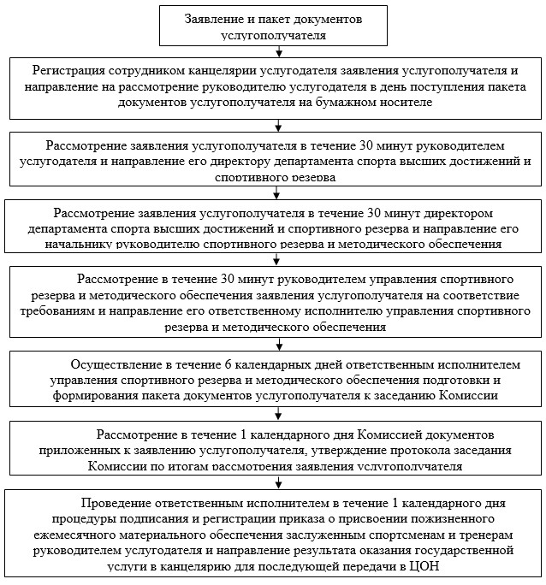

|  |  |
| --- | --- |
|  | Приложение 2 к Регламенту государственной услуги "Выплата пожизненного ежемесячного материального обеспечения заслуженным спортсменам и тренерам" |

**Схема функционального взаимодействия с ЦОН**

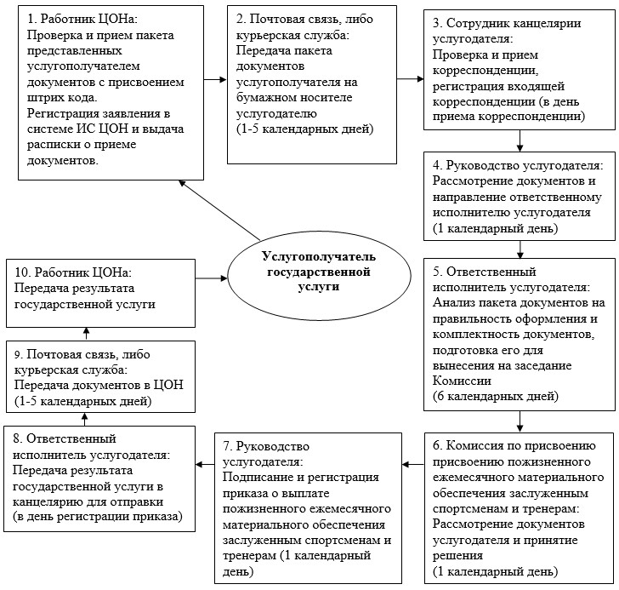

|  |  |
| --- | --- |
|  | Приложение 3 к приказу Председателя Агентства Республики Казахстан по делам спорта и физической культуры от 4 марта 2014 года № 72 |

**Регламент государственной услуги**  
**"Присвоение спортивных званий и категорий: почетное звание**  
**"Заслуженный тренер Республики Казахстан", почетное звание**  
**"Заслуженный мастер спорта Республики Казахстан", мастер спорта**  
**Республики Казахстан международного класса, мастер спорта**  
**Республики Казахстан, тренер высшего и среднего уровня**  
**квалификации высшей категории, инструктор-спортсмен высшего**  
**уровня квалификации высшей категории, методист высшего и**  
**среднего уровня квалификации высшей категории, национальный**  
**судья по спорту высшей категории, национальный судья по спорту"**  
**1. Общие положения**

      1. Государственная услуга оказывается Агентством Республики Казахстан по делам спорта и физической культуры (далее – услугодатель) в соответствии со стандартом государственной услуги "Присвоение спортивных званий и категорий: почетное звание "Заслуженный тренер Республики Казахстан", почетное звание "Заслуженный мастер спорта Республики Казахстан", мастер спорта Республики Казахстан международного класса, мастер спорта Республики Казахстан, тренер высшего и среднего уровня квалификации высшей категории, инструктор-спортсмен высшего уровня квалификации высшей категории, методист высшего и среднего уровня квалификации высшей категории, национальный судья по спорту высшей категории, национальный судья по спорту", утвержденным постановлением Правительства Республики Казахстан от 19 февраля 2014 года № 118 (далее – стандарт).

      Прием заявлений и выдача результатов оказания государственной услуги осуществляется через Республиканское государственное предприятие на праве хозяйственного ведения "Центр обслуживания населения" Комитета по контролю автоматизации государственных услуг и координации деятельности центров обслуживания населения Министерства транспорта и коммуникации Республики Казахстан (далее – ЦОН).

      2. Форма оказания государственной услуги: бумажная.

      3. Результатом оказания государственной услуги является – удостоверение о присвоении почетного и (или) спортивного звания, удостоверение о присвоении категории тренерам, методистам, инструкторам-спортсменам, удостоверение о присвоении судейской категории по спорту или копия приказа о присвоении почетного и (или) спортивного звания и категорий.

      Форма предоставления результата оказания государственной услуги: бумажная.

**2. Описание порядка действий структурных подразделений**  
**(работников) услугодателя в процессе оказания государственной**  
**услуги**

      4. Основанием для начала процедуры по оказанию государственной услуги является наличие заявления физического лица (далее – услугополучателя) о предоставлении государственной услуги либо его представителя по доверенности с приложением необходимых документов для получения государственной услуги, предусмотренных пунктом 9 стандарта.

      5. Содержание каждой процедуры (действия), входящих в состав процесса оказания государственной услуги, длительность выполнения:

      1) фиксирование запроса на получение государственной услуги уполномоченным сотрудником структурного подразделения услугодателя в информационной системе ЦОН (далее – ИС ЦОН).

      2) регистрация сотрудником канцелярии услугодателя заявления услугополучателя и направление на рассмотрение директору департамента физической культуры в день поступления пакета документов услугополучателя на бумажном носитете;

      3) рассмотрение в течение 30 минут директором департамента физической культуры заявления и приложенных к нему документов на соответствие требованиям и направление их ответственному исполнителю;

      4) осуществление в течение десяти календарных дней ответственным исполнителем подготовки и формирования пакета документов услугополучателя к заседанию Республиканской комиссии по присвоению спортивных званий и категорий (далее – Комиссия);

      5) рассмотрение Комиссией документов приложенных к заявлению услугополучателя и утверждение протокола заседания Комиссии по итогам рассмотрения заявления услугополучателя в течение одного календарного дня;

      6) по результатам заседания Комиссии подготовка, подписание и регистрация приказа о присвоении спортивного звания и категорий в течение двух календарных дней;

      7) осуществление в течение пяти календарных дней ответственным исполнителем услугодателя посредством типографии изготовления удостоверения о присвоении почетного и (или) спортивного звания, удостоверение о присвоении категории тренерам, методистам, инструкторам-спортсменам, удостоверение о присвоении судейской категории по спорту;

      8) направление в течение одного календарного дня ответственным исполнителем услугодателя результата оказания государственной в канцелярию для последующей передачи в ЦОН.

      6. Результаты процедуры (действия) по оказанию государственной услуги, который служит основанием для начала выполнения следующей процедуры (действия):

      1) зарегистрированный запрос с входящим номером;

      2) полнота представленных документов;

      3) решение по результатам рассмотрения документов Комиссией;

      4) подписание руководителем услугодателя решения по присвоению спортивного звания и категории;

      5) направление результата оказания государственной услуги на бумажном носителе.

**3. Описание порядка взаимодействия структурных подразделений**  
**(работников) услугодателя, в процессе оказания государственной**  
**услуги**

      7. Структурные подразделения и работники услугодателя, которые участвуют в процессе оказания государственной услуги:

      1) канцелярия услугодателя;

      2) директор департамента физической культуры и спорта;

      3) ответственный исполнитель управления национальных видов спорта, развития массового спорта;

      4) Комиссия по присвоению спортивных званий и кагорий;

      5) руководитель услугодателя.

      8. Описание последовательности действий с указанием срока выполнения каждого действия приведены в приложении 1 к настоящему регламенту.

**4. Описание порядка взаимодействия с центром обслуживания**  
**населения, а также порядка использования информационных систем**  
**в процессе оказания государственной услуги**

      9. Описание порядка обращения в ЦОН и (или) к иным услугодателям, длительность обработки запроса услугополучателя, схема функционального взаимодействия с ЦОН прилагается согласно приложению 2 к настоящему регламенту.

      1) для получения услуги услугополучатель обращается в ЦОН по месту регистрации.

      Прием в ЦОНе осуществляется в порядке "электронной очереди" без ускоренного обслуживания. При желании услугополучателя возможно "бронирование" электронной очереди посредством портала.

      Подтверждением принятия заявления является опись, копия которой вручается услугополучателю с отметкой о дате приема документов указанным органом и датой планируемой выдачи результата.

      2) длительность обработки запроса услугополучателя в ЦОНе – 15 минут.

      График работы ЦОНа указан в пункте 8 стандарта.

      Государственная услуга оказывается в сроки, указанные в пункте 4 стандарта.

      10. Описание процесса получения результата оказания государственной услуги через ЦОН, его длительность:

      1) для получения результата оказания государственной услуги услугополучатель с описью документов которая была ему вручена при подаче заявления обращается в ЦОН;

      2) длительность выдачи результата оказания государственной услуги – 15 минут.

      11. Пошаговые действия и решения через ЦОН:

      1) услугополучатель подает заявление в ЦОН;

      2) сотрудник ЦОНа осуществляет идентификацию личности услугополучателя либо его представителя по доверенности и проверяет полноту пакета документов, согласно перечню документов, предусмотренному стандартом государственной услуги, проводит регистрацию заявления.

      В случае предоставления услугополучателем неполного пакета документов сотрудник ЦОНа отказывает в приеме заявления.

      3) инспектор накопительного отдела ЦОН передает документы услугодателю по почте, либо курьерской службой;

      4) услугодатель проводит процедуру рассмотрения, оформления, присвоения спортивных званий, категорий и направляет результат оказания через канцелярию услугодателя в ЦОН по почте, либо курьерской службой, при этом фиксирует в ИС ЦОН.

      5) ЦОН выдает услугополучателю удостоверение о присвоении почетного и (или) спортивного звания, удостоверение о присвоении категории тренерам, методистам, инструкторам-спортсменам, удостоверение о присвоении судейской категории по спорту или копию приказа о присвоении почетного и (или) спортивного звания и категорий.

|  |  |
| --- | --- |
|  | Приложение 1 к Регламенту электронной государственной услуги "Присвоение спортивных званий и категорий: почетное звание "Заслуженный тренер Республики Казахстан", почетное звание "Заслуженный мастер спорта Республики Казахстан", мастер спорта Республики Казахстан международного класса, мастер спорта Республики Казахстан, тренер высшего и среднего уровня квалификации высшей категории,  инструктор-спортсмен высшего уровня квалификации высшей категории, методист высшего и среднего уровня квалификации высшей категории, национальный судья по спорту высшей категории, национальный судья по спорту" |

**Описание последовательности действий с указанием срока**  
**выполнения каждого действия**

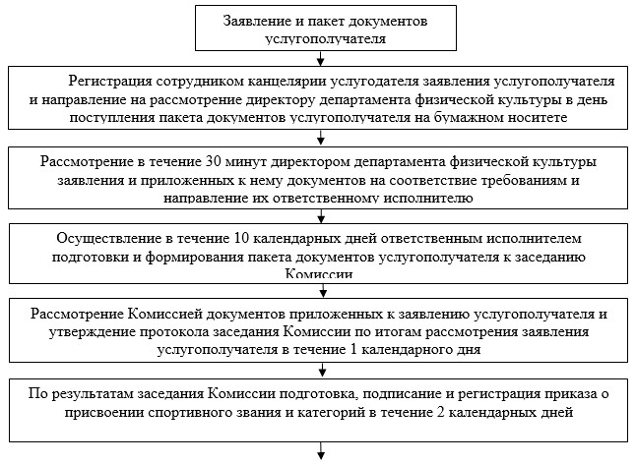

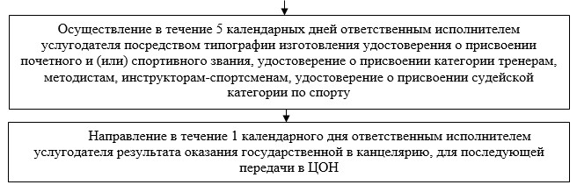

|  |  |
| --- | --- |
|  | Приложение 2 к Регламенту электронной государственной услуги "Присвоение спортивных званий и категорий: почетное звание "Заслуженный тренер Республики Казахстан", почетное звание "Заслуженный мастер спорта Республики Казахстан", мастер спорта Республики Казахстан международного класса, мастер спорта Республики Казахстан, тренер высшего и среднего уровня квалификации высшей категории,  инструктор-спортсмен высшего уровня квалификации высшей категории, методист высшего и среднего уровня квалификации высшей категории, национальный судья по спорту высшей категории, национальный судья по спорту" |

**Схема функционального взаимодействия с ЦОН**

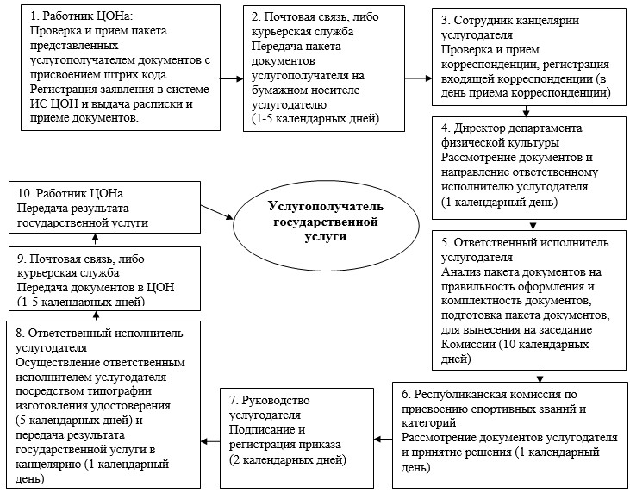

© 2012. РГП на ПХВ «Институт законодательства и правовой информации Республики Казахстан» Министерства юстиции Республики Казахстан